FATEC- FACULDADE DE TECNOLOGIA DE SÃO JOSÉ DOS CAMPOS PROFESSOR JESSEN VIDAL

ANDERSON SANTOS
JOSÉ SÉRGIO DOS SANTOS
KAREN VITÓRIA VIEIRA
RIVAILDO SARMENTO DE ANDRADE
SEBASTIÃO LEANDRO DE ARAÚJO TAVARES

TRANSIÇÃO PARA A INDÚSTRIA 4.0 NA GM SÃO JOSÉ DOS CAMPOS: IMPACTOS NA CADEIA METALÚRGICA E GESTÃO DE RECURSOS HUMANOS

SÃO JOSÉ DOS CAMPOS
2026
FATEC- FACULDADE DE TECNOLOGIA DE SÃO JOSÉ DOS CAMPOS PROFESSOR JESSEN VIDAL

ANDERSON SANTOS
JOSÉ SÉRGIO DOS SANTOS
KAREN VITÓRIA VIEIRA
RIVAILDO SARMENTO DE ANDRADE
SEBASTIÃO LEANDRO DE ARAÚJO TAVARES

TRANSIÇÃO PARA A INDÚSTRIA 4.0 NA GM SÃO JOSÉ DOS CAMPOS: IMPACTOS NA CADEIA METALÚRGICA E GESTÃO DE RECURSOS HUMANOS

Trabalho de Projeto Integrador II apresentado à Faculdade de Tecnologia de São José dos Campos, para 2º semestre de Gestão de Produção Industrial.
Orientadores: Profº. Especialista Rubens Barreto da Silva
Profº. Especialista Marcus Vinícius do Nascimento

SÃO JOSÉ DOS CAMPOS
2026
RESUMO
O presente trabalho analisa a maturidade tecnológica e operacional da planta da General Motors (GM) em São José dos Campos (SJC), com foco na transição para os paradigmas da Indústria 4.0. A pesquisa caracteriza a unidade como uma operação Brownfield, na qual infraestruturas legadas foram adaptadas para a manufatura avançada, com ênfase na divisão de Powertrain. A metodologia utilizou o framework ágil Scrum, empregando Python (Google Colab) para o tratamento de dados das bases RAIS e Comex Stat, e Power BI para visualização estratégica. Os resultados demonstram uma profunda reestruturação na Gestão de Recursos Humanos, marcada por estratégias de downsizing e pela substituição de postos braçais por funções técnicas especializadas. Conclui-se que a modernização assegura a competitividade global da unidade, evidenciada pelo superávit na balança comercial e pela estrita conformidade com normas técnicas internacionais de qualidade.
Palavras-chave: Indústria 4.0; Sistemas Brownfield; Gestão de Recursos Humanos; GM São José dos Campos; Scrum.

ABSTRACT
This study analyzes the technological and operational maturity of the General Motors (GM) plant in São José dos Campos (SJC), focusing on its transition to Industry 4.0 paradigms. The research characterizes the unit as a Brownfield operation, in which legacy infrastructures were adapted for advanced manufacturing, emphasizing the Powertrain division. The methodology utilized the Scrum agile framework, employing Python (Google Colab) for data processing from RAIS and Comex Stat databases, and Power BI for strategic visualization. Results demonstrate a profound restructuring in Human Resources Management, marked by downsizing strategies and the replacement of manual labor with specialized technical roles. It is concluded that modernization ensures the unit's global competitiveness, evidenced by the trade balance surplus and strict compliance with international technical quality standards.
Keywords: Industry 4.0; Brownfield Systems; Human Resources Management; GM São José dos Campos; Scrum.

LISTA DE FIGURAS

Figura 1 – Dashboard Macroeconômico: Proporção SP vs. SJC. 10
Figura 2 – Treemap de Estabelecimentos: Porte da Cadeia Automotiva em SP. 11
Figura 3 – Vínculos do Setor Automotivo: Estado vs. Bloco RM Vale. 11
Figura 4 – Perfil de Vínculos em São José dos Campos: Foco em Montadoras. 12
Figura 5 – Dashboard de RH: Movimentações e Estratégia de PDV na GM SJC 13

LISTA DE SIGLAS
- ABNT: Associação Brasileira de Normas Técnicas
- CNAE: Classificação Nacional de Atividades Econômicas
- Comex Stat: Sistema de Estatísticas de Comércio Exterior
- DAX: Data Analysis Expressions
- GM: General Motors
- ISO: International Organization for Standardization
- KPI: Key Performance Indicator
- NBR: Norma Brasileira
- PDV: Plano de Demissão Voluntária
- RAIS: Relação Anual de Informações Sociais
- RM Vale: Região Metropolitana do Vale do Paraíba e Litoral Norte
- SJC: São José dos Campos
- TRT: Tribunal Regional do Trabalho

SUMÁRIO
1. INTRODUÇÃO 8
2. FUNDAMENTAÇÃO TEÓRICA 9
2.1. Indústria 4.0 e Sistemas Brownfield 9
2.2. Impacto na Gestão de RH 9
2.3. Normalização da Qualidade e Barreira Estratégica 9
3. METODOLOGIA 10
4. RESULTADOS E DISCUSSÃO 11
4.1. Análise Macroeconômica do Estado e SJC 11
4.2. Estrutura e Porte da Cadeia Automotiva 12
4.3. Complementaridade Regional (RM Vale) 12
4.4. SJC como Ponta de Lança 13
4.5. Reestruturação de RH na GM SJC 14
CONSIDERAÇÕES FINAIS 15
REFERÊNCIAS 17

1. INTRODUÇÃO

O setor automotivo brasileiro encontra em São José dos Campos um de seus centros produtivos mais sofisticados. A planta da General Motors (GM) na região é estratégica não apenas pela montagem final dos modelos S10 e Trailblazer, mas especialmente por sua divisão de Powertrain, que opera processos complexos de usinagem e retífica. Este ecossistema industrial atua como um hub tecnológico que integra uma vasta rede de fornecedores metalúrgicos.
O desafio central desta análise é a conversão de uma planta legada em uma operação alinhada à Indústria 4.0. Por tratar-se de uma infraestrutura historicamente consolidada, a modernização segue o modelo Brownfield, exigindo a integração de sistemas ciberfísicos, robótica colaborativa e monitoramento de dados em tempo real a equipamentos preexistentes.
O objetivo geral deste trabalho é avaliar a maturidade tecnológica da GM SJC e os impactos socioeconômicos derivados dessa transição, com foco na requalificação da força de trabalho. Busca-se diagnosticar como a automação redefine o perfil do emprego industrial e sustenta a competitividade comercial da unidade no mercado B2B internacional, mantendo a planta na vanguarda tecnológica apesar de sua base infraestrutural histórica.

2. FUNDAMENTAÇÃO TEÓRICA

2.1. Indústria 4.0 e Sistemas Brownfield

A Indústria 4.0 caracteriza-se pela fusão de tecnologias digitais e físicas através de sistemas ciberfísicos e IoT. No contexto da GM SJC, a implementação ocorre sob a arquitetura Brownfield, que se refere à atualização de instalações legadas. Diferente do modelo Greenfield, o sistema Brownfield demanda um esforço superior de engenharia para compatibilizar novas tecnologias de automação e máquinas CNC com o capital físico histórico, visando ganhos incrementais de produtividade e conectividade.

2.2. Impacto na Gestão de RH

A transição tecnológica impõe uma mudança estrutural no capital humano. A automação de tarefas repetitivas e de alto esforço físico por robôs colaborativos exige uma requalificação profissional aguda. O perfil do operador braçal é gradualmente substituído pelo técnico especializado em programação e manutenção preditiva, demandando competências em pensamento computacional e visão sistêmica dos processos produtivos para gerir ambientes de alta complexidade.

2.3. Normalização da Qualidade e Barreira Estratégica

A competitividade da divisão de Powertrain é fundamentada na aderência rigorosa a padrões normativos. Enquanto a ISO 9001 estabelece as diretrizes de gestão da qualidade, a ABNT NBR 13032 é a norma técnica específica para a retífica de motores de combustão interna. Em uma transição Brownfield, a conformidade com a NBR 13032 não é apenas um requisito técnico, mas a principal barreira de entrada e permanência no mercado B2B global, assegurando que o aumento da velocidade produtiva não comprometa as tolerâncias milimétricas exigidas internacionalmente.

3. METODOLOGIA

A gestão do projeto foi conduzida sob o framework ágil Scrum, organizando as atividades em Sprints e mantendo um Backlog dinâmico para integrar as análises de RH, dados macroeconômicos e conformidade normativa.
Para a coleta e tratamento de dados, utilizou-se a linguagem Python no ambiente Google Colab, processando volumes massivos de informações da RAIS e do Comex Stat. A visualização estratégica foi estruturada em Power BI, onde foram desenvolvidas fórmulas DAX customizadas para medidas calculadas, permitindo isolar os vínculos de SJC do total estadual e gerar indicadores de representatividade setorial com alta precisão técnica.

4. RESULTADOS E DISCUSSÃO

4.1. Análise Macroeconômica do Estado e SJC

A análise revela que o estado de São Paulo detém 14,08 milhões de vínculos formais. São José dos Campos concentra 206,72 mil desses vínculos (1,47% do estado). Contudo, a vocação industrial da cidade é um diferencial estratégico: 18,20% dos trabalhadores formais de SJC estão alocados na indústria, o que significa que quase 1 em cada 5 empregos provém deste setor.
Como especialista, é imperativo contextualizar que, embora o setor automotivo seja vital, SJC apresenta uma "anomalia" de alta tecnologia: o setor Aeroespacial é o maior empregador da cidade (11,1 mil vínculos), enquanto o setor automotivo ocupa a 10ª posição. Esse cluster aeroespacial define o DNA de alta especialização técnica da região, fornecendo a base de engenharia que sustenta a transição para a Indústria 4.0 na cadeia automotiva.

Figura 1 – Dashboard Macroeconômico: Proporção SP vs. SJC.
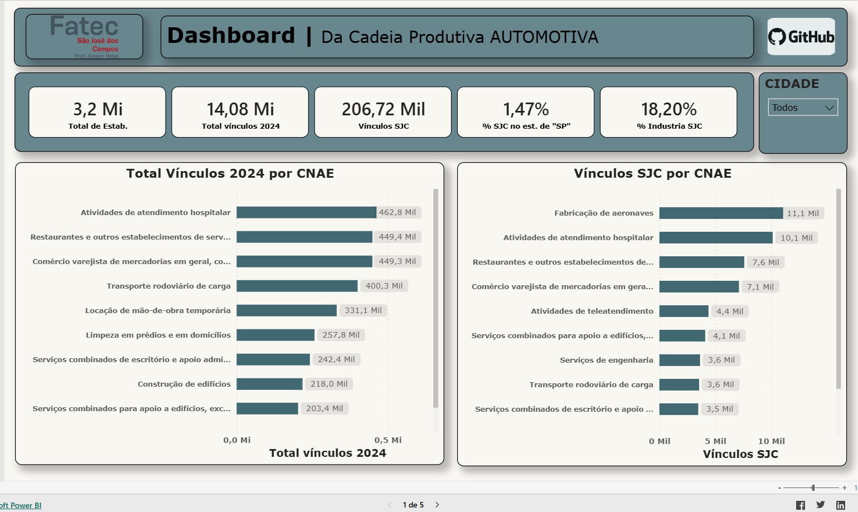
Fonte: Elaborado pelos autores.

4.2. Estrutura e Porte da Cadeia Automotiva

A cadeia automotiva paulista apresenta uma estrutura altamente pulverizada. O mapeamento via Treemap demonstra que a base da pirâmide é dominada por micro e pequenas empresas (faixas de 1 a 49 vínculos). Esses estabelecimentos funcionam como fornecedores de base e prestadores de serviços de usinagem, sofrendo maior pressão competitiva durante a transição tecnológica por possuírem menor capacidade de investimento em sistemas ciberfísicos.

Figura 2 – Treemap de Estabelecimentos: Porte da Cadeia Automotiva em SP.
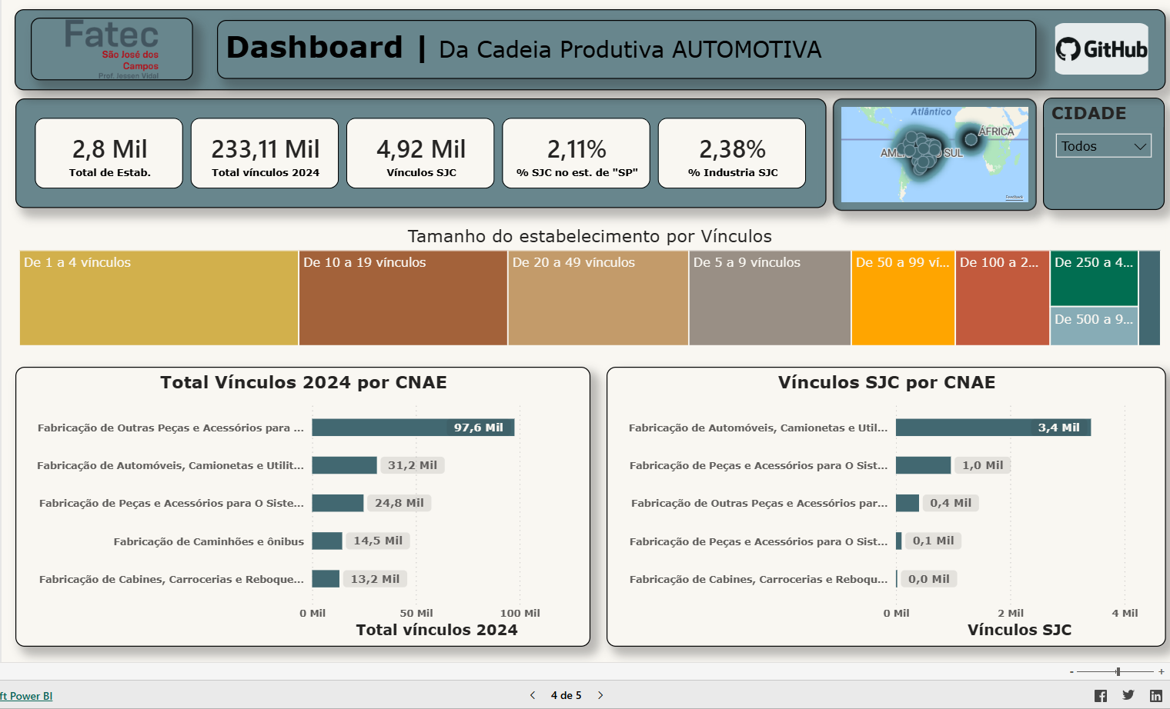Fonte: Elaborado pelos autores.

4.3. Complementaridade Regional (RM Vale)

O bloco regional da RM Vale (Caçapava, Jacareí, Pindamonhangaba e Taubaté) atua como o "pulmão" de autopeças. Este bloco concentra 5,8 mil vínculos na fabricação de peças e acessórios, superando o volume de montagem final. Essa configuração estabelece uma relação de complementaridade produtiva, onde as cidades vizinhas fornecem a massa crítica de componentes necessária para alimentar os polos montadores.

Figura 3 – Vínculos do Setor Automotivo: Estado vs. Bloco RM Vale.
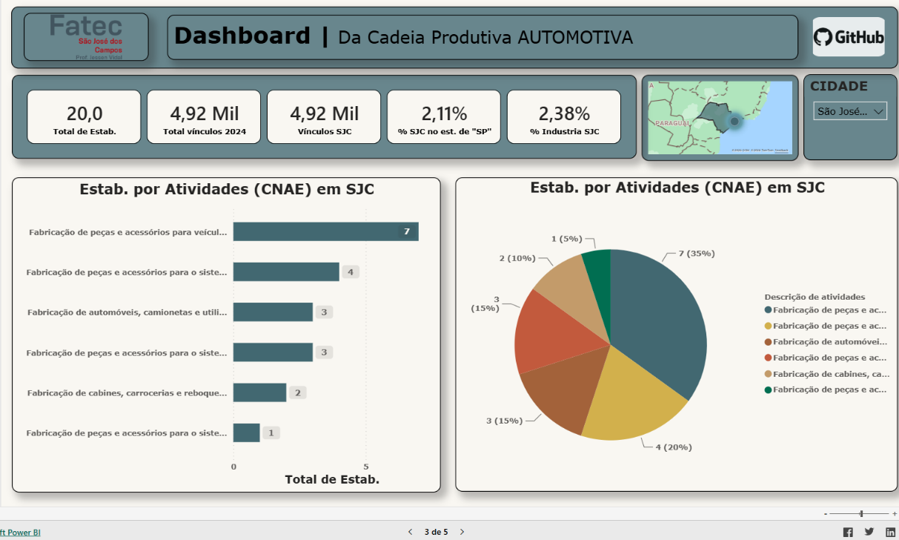
Fonte: Elaborado pelos autores.

4.4. SJC como Ponta de Lança

Diferente da pulverização estadual, São José dos Campos atua como "ponta de lança", focando no topo da cadeia (montagem final). A cidade concentra 3,4 mil vínculos em fabricação de veículos. A estrutura industrial em SJC é um funil estreito: existem apenas 3 estabelecimentos de montagem para 17 estabelecimentos de autopeças/acessórios. Com 20 empresas totais e 4.920 vínculos, a densidade é de 246 funcionários por estabelecimento, evidenciando plantas de grande porte e alta concentração de capital.

Figura 4 – Perfil de Vínculos em São José dos Campos: Foco em Montadoras.
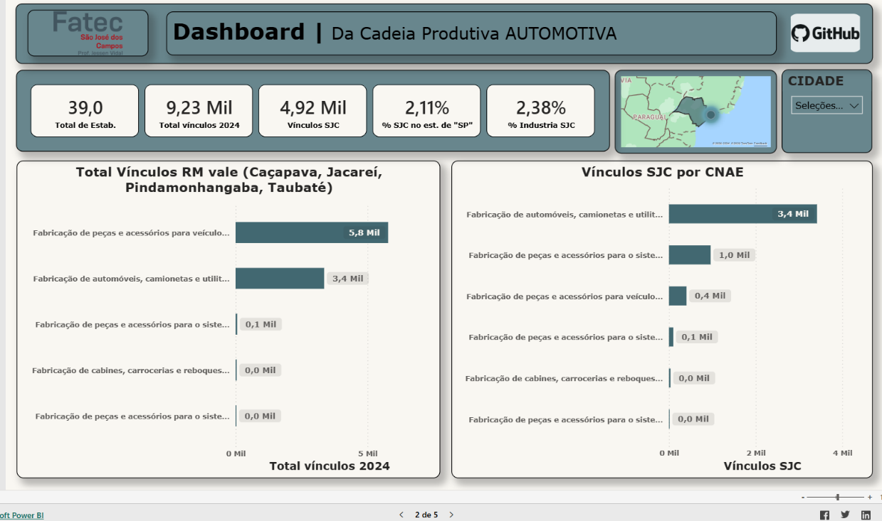
Fonte: Elaborado pelos autores.

4.5. Reestruturação de RH na GM SJC

Os dados de RH da GM SJC revelam um processo agudo de downsizing e readequação técnica. Observa-se um déficit operacional severo, com uma proporção de 6 desligamentos para cada 1 contratação. Os Planos de Demissão Voluntária (PDV) foram a ferramenta central, respondendo por 41,73% dos eventos de saída.
Um dado atípico e central para o diagnóstico é o registro de 830 demissões canceladas (22,37% das movimentações). Essa anomalia caracteriza um cenário de intensos conflitos trabalhistas e mediações sindicais (reversão de layoffs), típicos de reestruturações em plantas Brownfield que buscam reduzir custos operacionais braçais enquanto enfrentam a resistência de sindicatos consolidados.

Figura 5 – Dashboard de RH: Movimentações e Estratégia de PDV na GM SJC

Fonte: Elaborado pelos autores.

CONSIDERAÇÕES FINAIS

O presente trabalho cumpriu o objetivo de analisar o nível de maturidade tecnológica e operacional da planta da General Motors em São José dos Campos, confirmando sua transição bem-sucedida para o modelo da Indústria 4.0. Através do mapeamento estratégico do ecossistema automotivo regional e da aplicação do framework Scrum, ficou evidente que a unidade opera de forma eficiente como uma planta Brownfield de alta performance, capaz de integrar tecnologias digitais avançadas, robótica e maquinário CNC em uma infraestrutura histórica.
As análises do painel de Recursos Humanos demonstraram que essa automação gerou uma profunda substituição tecnológica no quadro de funcionários. A forte redução de postos operacionais braçais foi subsidiada pela alta adesão aos Planos de Demissão Voluntária (PDVs), que representaram mais de 41% de todas as movimentações de saída. Esse esforço de renovação, focado em abrir espaço para mão de obra técnica especializada, ocorreu em um ambiente de readequação altamente complexo e negociado, evidenciado pela anomalia técnica das 830 demissões canceladas — um reflexo direto de conflitos e mediações sindicais durante o processo de downsizing da fábrica.
Do ponto de vista estrutural, o cruzamento de dados provou que São José dos Campos atua como uma "ponta de lança" na cadeia produtiva: enquanto o Estado de São Paulo e os municípios da RM Vale funcionam como uma base fornecedora amplamente pulverizada na fabricação de peças, SJC concentra atipicamente sua força de trabalho na etapa final de montagem dos veículos (abrigando 3,4 mil vínculos no topo da pirâmide). Contudo, identificou-se uma lacuna no ecossistema de apoio, sendo constatada a ausência de um arranjo produtivo formalizado (cluster automotivo) voltado para o setor na região, ao contrário do que já ocorre com grande sucesso na indústria aeronáutica.
No âmbito comercial e logístico, a reestruturação provou-se altamente rentável. A consolidação da infraestrutura legada e o rigor no cumprimento das normas técnicas de qualidade (como a ABNT NBR 13032 para retífica de motores e a ISO 9001) garantiram a competitividade da divisão de Powertrain no mercado B2B. Isso se traduziu na superação das metas operacionais, gerando um expressivo superávit comercial acumulado de $ 2,35 bilhões, com as exportações dominando 54,02% de todo o fluxo financeiro da cadeia automotiva da região.
Conclui-se, portanto, que a planta automotiva de São José dos Campos atua na vanguarda tecnológica industrial adaptada, onde a eficiência logística global e a requalificação de sua força de trabalho são os pilares para a sustentabilidade e o futuro do negócio.

REFERÊNCIAS

ASSOCIAÇÃO BRASILEIRA DE NORMAS TÉCNICAS. NBR 13032: Retífica de motores de combustão interna - Procedimentos. Rio de Janeiro: ABNT, 2007.
ASSOCIAÇÃO BRASILEIRA DE NORMAS TÉCNICAS. NBR ISO 9001: Sistemas de gestão da qualidade - Requisitos. Rio de Janeiro: ABNT, 2015.
BRASIL. Ministério do Desenvolvimento, Indústria, Comércio e Serviços. Comex Stat: Sistema de Estatísticas de Comércio Exterior. Disponível em: http://comexstat.mdic.gov.br. Acesso em: 28 mar. 2026.
MINISTÉRIO DO TRABALHO E EMPREGO. RAIS - Relação Anual de Informações Sociais. Brasília: MTE, 2024. Disponível em: ftp://ftp.mtps.gov.br/pme/rais/. Acesso em: maio 2026.

